Модули проекта. Артефакты.

Модуль «Налоговые доходы»  
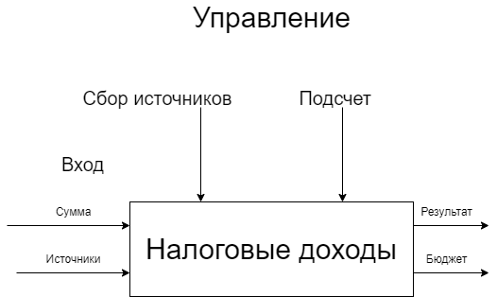

Артефакты:

Результат – подсчет итоговой суммы собранных налоговых доходов из определенных источников и подведение итогов.

Бюджет – компилирование значений собранных налогов с уже существующими средствами в бюджете, их суммирование.

Модуль «Неналоговые доходы»  
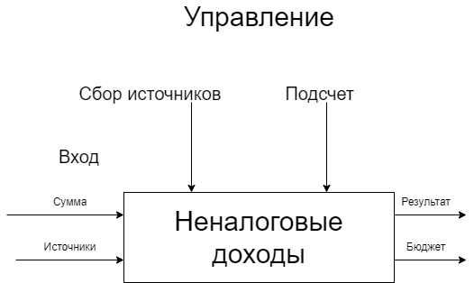

Артефакты:

Результат – подсчет общей суммы собранных доходов, не включенных в сбор налогов. Подведение статистики по источникам сбора.

Бюджет – суммирование собранных доходов с уже существующим бюджетом и с другими способами пополнения бюджета. Определение полноты объема бюджета.

Интерфейсы

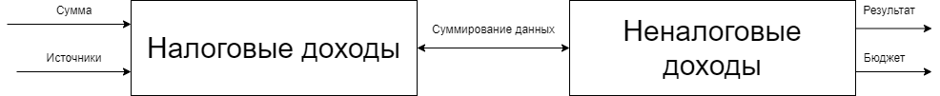

К интерфейсам, обеспечивающим взаимодействие между проектами, относятся: налоговые декларации, финансовые отчеты, бухгалтерские учеты за определенный промежуток времени.